En el marco del XX Cosmoderm, Congreso organizado por The European Society for Cosmetic and Aesthetic (ESCAD) y el Grupo Español de Dermatología Estética y Terapéutica (GEDET) de la Academia Española de Dermatología y Venereología (AEDV), celebrado en Madrid los pasados 22, 23 y 24 de Noviembre de 2012, fueron expuestas las siguientes novedades.

*En los últimos años, a pesar de la crisis, los siguientes tratamientos estéticos de tipo no invasivo están en el “Top 5” en Estados Unidos:
1. La toxina botulínica tipo A ha crecido un 5% desde 2010.
2. Los rellenos temporales son un 7% más solicitados.
3. Láser depilatorio: 15% más.
4. Los peelings químicos se piden un 3% menos (pero siguen en el nº 4).
5. Microdermoabrasión: 9% más.

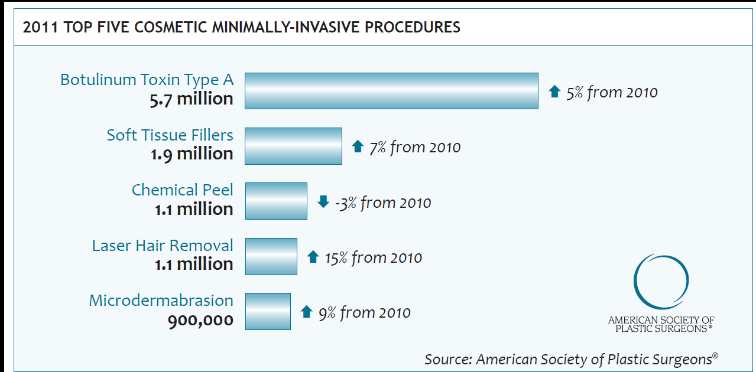

En nuestro país, lo que más ha crecido es la toxina botulínica y los rellenos. El 16% de las españolas está dispuesta a probar tratamientos inyectables (rellenos y toxina). A su vez, lo está un 3% más de hombres hoy que en 2006.

*Cultivo de fibroblastos: Una de las novedades, en la línea de la “autocura” estética, es el cultivo de fibroblastos: se realiza una biopsia de detrás de la oreja del propio paciente y en el laboratorio se extran los fibroblastos y se cultivan, para posteriormente inyectarlos como material de relleno. En España, de momento, no está disponible.

*Tratamientos con células madre: A su vez, en un futuro cercano tendrán lugar los tratamientos con células madre derivadas del tejido adiposo para acelerar la cicatrización y reducir las arrugas; aunque la técnica ya está desarrollada, para su uso se necesitan más estudios clínicos y la autorización expresa de la Agencia Española del Medicamento.

* Crioneuromodulación: En breve verá la luz un nuevo dispositivo que enfría un nervio y consigue efectos similares a la toxina botulínica en el tercio superior de la cara. En la prensa americana lo llaman “frotox”(Frozen-Tox), aunque su verdadero nombre es crioneuromodulación. A diferencia de las inyecciones de toxina botulínica su resultado es inmediato. Su forma de actuar es la siguiente: de la misma forma que cuando las manos están muy frías se entumecen y cuesta mover los dedos, el frío puede utilizarse sobre un nervio específico que controla los músculos que causan las arrugas en la frente y entre las cejas y paralizarlo temporalmente. Sus resultados, son, de momento, de dos o tres meses, y los efectos secundarios, posibles enrojecimiento e inflamación inmediatamente después del tratamiento.

* Por la Dra. Elia Roo, dermatóloga de la AEDV y Coordinadora de la Unidad de Dermatología Estética del Hospital Sur de Madrid.

Más información
Prensa y Comunicación:
Amelia Larrañaga: 656-637-729 (ame_larra@yahoo.es)
Silvia Capafons: 666-501-497 (silviacapafons@yahoo.es)
Marián Vilá: 630-975-157 (marianvila@yahoo.es)

